

18 de julio del 2026

Consorcio calle Alberdi
Ramos Mejía.

De mi mayor consideración, tengo el agrado de presentarle la siguiente cotización por la instalación de cámaras de seguridad en edificio.

Propuesta 1)
4 cámaras IP Hikvision wifi con grabadora wifi por memoria SD de 128gb
Las cámaras trabajan por un wifi propio, no usan el del proveedor de internet, el cual sería sólo para ver por las app.
Las cámaras traen fuente de alimentación y la calidad de imagen es excelente.
Tienen una IA para detección de personas y vehículos.
Es una alternativa económica porque no es un DVR convencional y no lleva disco.
No acepta monitor o pantalla. Solo por app.
Una cámara en el pilar apuntando al edificio, una enfocando la entrada y palier y 2 atrás
Total final instalado incluye materiales de instalación como cables de 220, 4 tomas y 4 cajas.

Total $ 748.000.-

Propuesta 2)
Sistema convencional cableado con dvr y disco marca Hikvision.
4 cámaras bullet 4 mgp luz nocturna, bullet.
Fuente 5 amperes 1
4 juegos balunes.
1 cable utp x 100 m
1 DVR Hik de 8 camaras
1 disco rígido de 1 tera
Instalación todo cableado con UTP exterior, agregado de alguna cañería, reforzado de caja de telefonía donde se puede instalar.
Las mismas ubicaciones.

Total $ 1256000.-

Los discos rígidos están muy caros hoy, los precios por las nubes.
El sistema Easy link en relativamente nuevo, funciona muy bien.
Ambos sistemas incluye IVA.

Datos Bancarios:
Cuit: 20-17487262-8
Bco. Credicoop.
Suc 036.
Cta, Corriente, CBU: 1910036055003601144078
Alias: SALSA.ASADO.VINO

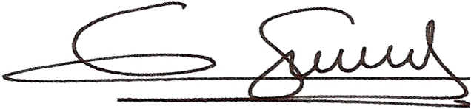
Gustavo Scalzone.

